Dominico Curradi Guirlandaio. Nacimiento de la Virgen María
1491 Capilla Tornabuoni. Iglesia de Santa María Novella. Florencia

Me siento emocionado, Santa María, Madre de Dios,
al recordar que muchos pintores
recogieron la alegría de tu nacimiento,
pues con ella comenzó el momento de la salvación humana.

Dios te eligió desde ese momento
y siglos después la Iglesia nos recordó
que tu no fuiste como las demás niñas concebidas,
pues Dios te libró del pecado original
en un misterioso acto de redención preventiva
aunque tu madre santa Ana no lo supiera.

En el momento en que muchos pintores recogieron
con sus pinceles esa escena no lo sabían tampoco
pero el amor hizo diseñar tu venida al mundo
con la solemnidad y alegría de quien
te miraba ya desde tu llegada al mundo,
como elegida para ser la Madre del Salvador.

Guirlandaio Visitación de María a Sta Isabel 1490
Santa Maria Novella, Florence, Italia

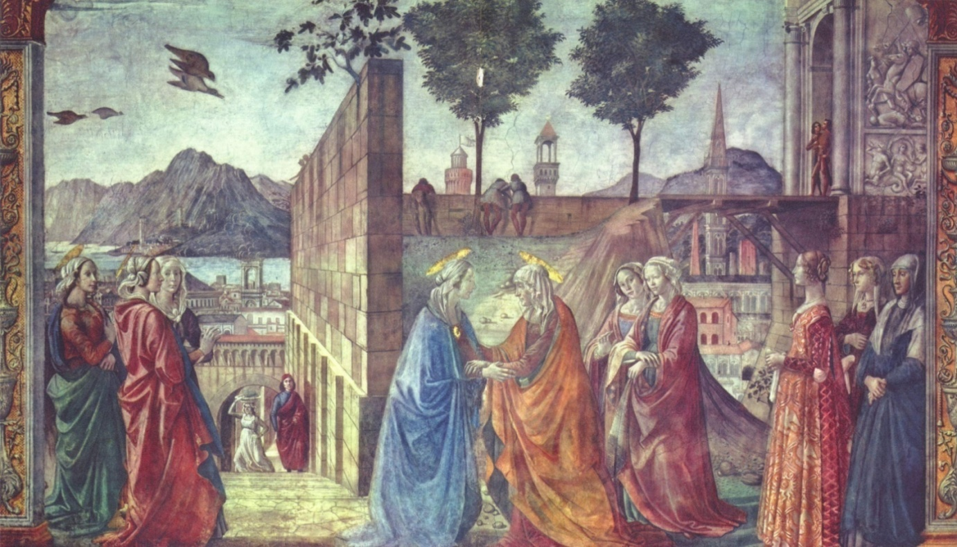

Con la Iglesia entera me uno
para cantar tus alabanzas
y para llamarte llena de gracia, y decir el Señor está contigo
pues eres la santa Madre de Dios,
la más singular y gloriosa mujer
de la Historia humana.

Visitas a tu santa prima Isabel
y los niños que en ambos vientres se desarrollan
se sienten misteriosamente conmocionados
más allá de todas las
havbituales formas de la naturaleza humana

Juan el Bautista da saltos de gozo
Y el hombre Jesús
en el que está encarnado el Hijo de Dios, el Verbo,
dispone del primer encuentro, también misterioso ,
con su precursor
con el que un día se va a encontrar en el Jordán
en su calidad de profeta
que anunciará la cercanía del Salvador

El regreso del hijo pródigo Dominico Curradi Guirlandaio
(1669) Hermitage Museum, San Petersburgo

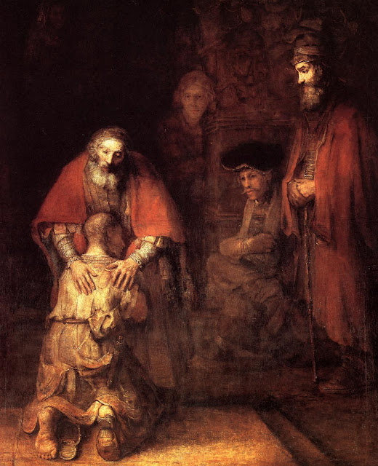

Gracias, Jesús Hijos de Dios, por tus parábolas,
entre las cuales se halla la del Hijo pródigo,
que tanto tiene que ver con mi vida de pecados,
con mis procesos de arrepentimiento,
con mis vueltas a la casa del Padre
con mis recaídas y con mis lucha en la vida
hasta que llegue el momento de mi salto a la eternidad

Gracias por esta parábola, que maravillosamente recoge
la acción del Padre bueno del cielo, el Dios eterno,
el Padre de Jesús Señor y Salvador,
el que creó el mundo e hizo a los hombres libres desde el Paraíso
y el que siempre, desde ese comienzo de la humanidad,
estuvo dispuesto a salvar a los pecadores arrepentidos
hasta el punto de enviar a la tierra a su Hijo, el Verbo divino.

Me arrepiento de ser débil y pecador
y te suplico que no te canses de perdonarme
cada vez que, aunque no lo quiera, la debilidad me puede
y me aleje de mi casa y me ponga a gastar la herencia
y recordar que el Padre espera para celebrar la fiesta del regreso.

Guirlandaio La adoración de los magos. 1488

Señor Jesús,

te adoro con la humildad de los pastores
y con la admiración de los magos.

Naciste en la soledad y en la humildad
según nos narra el Evangelio,
aunque los buenos pintores, entusiasmados con tu noticia,
quisieron luego situarse en el centro de la sorpresa,
en la admiración de los siglos.

Yo adoro ante tu imagen misteriosa
a ese Dios que en tu carne de niño se esconde.
Y te pido que me hagas participar de la mirada
de esa madre que, extasiada,
te contempla siendo el centro de la escena

Guirlandaio. Los pastores veneran al Niño Dios

Virgen Santa y Madre pura.

Al mirar tus postura sorprendida
que contagia a los elegantes pastores que te imitan
te pido que me comuniques a mí, pecador y pobre,
algo de tu misteriosa adoración a tu niño recién nacido
que se convierte en el centro de la humanidad.

Concédeme participar de la alegría
de la fe, del amor, de la paz, y de la ternura
con la acoge la humanidad entera.,

Haz que yo entienda algo de tu maternidad misteriosa.
Méteme en tu mundo que permanece a lo largo de los siglos
y que se refleja en el rostro de tu esposo San José
estasiado ante el nacimiento virginal del que será también su hijo
y en la mirada impresionada de los hombres rudos
que ha acudido ante el canto de los ángeles.

Haz que yo, y todos los hombres
entre en juego en esos misterios de la natividad. Amen

